TRƯỜNG THCS TÙNG THIỆN VƯƠNG

Tuần 24: Tuần lễ từ ngày 06/4 đến ngày 11/4/2020

Tiết 1 + tiết 2

**PHONG TRÀO CÁCH VIỆT NAM SAU CHIẾN TRANH GIỚI THỨ NHẤT**

**(1919 – 1925)**

**I. MỤC TIÊU BÀI ÔN TẬP:**

**1. Kiến thức:**

- Ảnh hưởng, tác động của tình hình thế giới sau chiến tranh thế giới thứ nhất đến cách mạng Việt Nam.

- Những nét chính về các cuộc đấu tranh trong phong trào dân chủ công khai trong những năm 1919 – 1925.

- Phong trào đấu tranh của công nhân trong những năm 1919 – 1925, qua đó thấy được sự phát triển của phong trào.

**2. Thái độ:**

- Bồi dưỡng học sinh lòng yêu nước và khâm phục các vị tiền bối.

**3. Kỹ năng:**

- Rèn kỹ năng trình bày các sự kiện lịch sử, tập đánh giá sự kiện.

**II. NỘI DUNG BÀI HỌC:**

**HOẠT ĐỘNG 1: ẢNH HƯỞNG CỦA CÁCH MẠNG THÁNG MƯỜI NGA VÀ PHONG TRÀO CÁCH THẾ GIỚI.**

**1. Cách mạng tháng Mười Nga giành thắng lợi vào thời gian nào? Ý nghĩa?**

- Cách mạng tháng Mười Nga giành thắng lợi năm 1917.

Ý nghĩa:

- Đối với nước Nga: sự ra đời của Nhà nước Xã hội chủ nghĩa đã đưa nhân dân lên nắm chính quyền ở một nước chiếm 1/6 diện tích thế giới.

- Đối với thế giới: có ảnh hưởng đến phong trào cách mạng thế giới, đặc biệt phong trào đấu tranh giành độc lập của các nước thuộc địa và phụ thuộc.

**2. Phong trào cách mạng thế giới thời gian này có gì nổi bật?**

- 3/1919 Quốc tế Cộng sản thành lập.

- 1920 Đảng cộng sản Pháp ra đời.

- 1921 Đảng cộng sản Trung Quốc ra đời.

**3. Tình hình thế giới ảnh hưởng đến cách mạng Việt Nam như thế nào?**

- 1917 thắng lợi của CM tháng Mười Nga.

- 3/1919 Quốc tế Cộng sản thành lập.

- 1920 Đảng cộng sản Pháp ra đời.

- 1921 Đảng cộng sản Trung Quốc ra đời.

🡪Ảnh hưởng:

- Tác động rất lớn đến cách mạng Việt Nam.

- Truyền bá chủ nghĩa Mác vào trong nước.

- Tạo điều kiện cho phong trào đấu tranh trong lòng nước Pháp để ủng hộ Việt Nam.

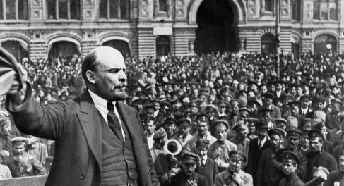  

**Cách mạng tháng Mười Nga Cờ Đảng Cộng sản Pháp Cờ Đảng CS Trung Quốc**

**HOẠT ĐỘNG 2: PHONG TRÀO DÂN TỘC, DÂN CHỦ CÔNG KHAI (1919-1925).**

**1. Giai cấp tư sản dân tộc có những hoạt động đấu tranh gì?**

- Tư sản dân tộc: phát động phong trào chấn hưng nội hoá, bài trừ ngoại hoá (1919), chống độc quyền cảng Sài Gòn và chống độc quyền xuất cảng lúa gạo ở Nam Kỳ (1923)...

**GV mở rộng:**

- Họ muốn vươn lên nắm giữ địa vị kinh tế khá hơn.

- Họ đấu tranh nhưng nếu Pháp ban phát một số quyền lợi thì giai cấp này lại sẵn sàng thỏa hiệp với Pháp.

**2. Tầng lớp tiểu tư sản trí thức có hoạt động gì ?**

- Được tập hợp những tổ chức chính trị: Việt Nam Nghĩa đoàn, Hội Phục Việt...

- Xuất bản những tờ báo tiến bộ: Chuông rè, An Nam trẻ, Người nhà quê.

- Lập ra những nhà sản xuất tiến bộ: Cường học thư xã, Nam đồng thư xã.

**3. Những điểm tích cực và hạn chế của các phong trào trên?**

**\*Tích cực:**

- Phong trào của tiểu tư sản có tác dụng thức tỉnh lòng yêu nước.

- Truyền bá tư tưởng tự do dân chủ trong nhân dân, những tư tưởng cách mạng mới.

**\* Hạn chế:**

- Giai cấp tư sản sẵn sàng thỏa hiệp với thực dân Pháp khi được chúng cho một số quyền lợi.

- Phong trào đấu tranh còn bồng bột, chưa có chính đảng lãnh đạo.

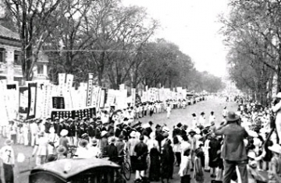

**Phong trào đấu tranh năm 1919 - 1925**

**HOẠT ĐỘNG 3: PHONG TRÀO CÔNG NHÂN (1919-1925).**

**1. Phong trào công nhân sau chiến tranh thế giới thứ nhất phát triển thế nào?**

- 1920, công nhân Sài Gòn thành lập tổ chức Công hội.

- 1922 công nhân Bắc kỳ đấu tranh đòi nghỉ ngày chủ nhật có trả lương.

- 1924, bãi công của công nhân nhà máy dệt Nam Định, Hà Nội, Hải Dương.

- 8/1925, công nhân Ba Son bãi công nhằm ngăn cản tàu chiến Pháp chở binh lính Pháp sang đàn áp cách mạng TQ.

**2. Cuộc bãi công Ba Son có gì mới trong phong trào công nhân nước ta sau chiến tranh thế giới thứ nhất?**

**-**Có lãnh đạo.

- Có tổ chức.

- Khởi nghĩa Ba Son đánh dấu bước tiến mới của phong trào công nhân Việt Nam: đi vào đấu tranh có tổ chức và mục đích chính trị .

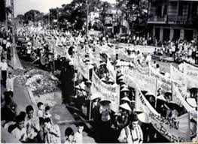

**Cuộc bãi công Ba Son (8/1925)**

**GV mở rộng:**

**Nhận xét về phong trào dân tộc dân chủ 1919 – 1925.**

- **Về lực lượng**: có những sĩ phu đã chuyển sang lập trường dân chủ tư sản tiêu biểu là Phan Bội Châu và Phan Châu Trinh, có những hoạt động đấu tranh của tư sản, tiểu tư sản, phong trào công nhân, nông dân.

- **Về mục tiêu**: có những phong trào theo khuynh hướng dân chủ tư sản, có những hoạt động theo khuynh hướng vô sản, tiêu biểu là những hoạt động của Nguyễn Ái Quốc.

- **Về hình thức đấu tranh**: có cả tập hợp, công khai, hoạt động bí mật, bất hợp pháp.

- **Về quy mô**: rộng lớn, kể cả ở nước ngoài như: Pháp, Trung Quốc.

**III. DẶN DÒ – HƯỚNG DẪN CỦA GIÁO VIÊN:**

- Mọi ý kiến thắc mắc cần giải đáp các em liên hệ qua:

* Gmail:

+ Cô Phạm Ngọc Thanh Phương: [phamngocthanhphuong1303@gmail.com](mailto:phamngocthanhphuong1303@gmail.com)

+ Cô Đặng Thị Kim Ngân: [dangthikimngan281089@gmail.com](mailto:dangthikimngan281089@gmail.com)

*Zalo:

+ Cô Phương: 083595492.

+ Cô Kim Ngân: 0933607169.